Ricardo Duarte rodrigues
  - 2022147797

Preencha os quadros seguintes com muito cuidado e atenção.
O facto de não indicar aqui algum elemento pedido pode implicar que o mesmo venha não a ser valorizado

MODELAÇÃO
MODELAÇÃO (30%)
Identifique o nome dos 5 objetos mais complexos construídos com recurso a malhas, usando a seguinte estrutura <Nome da Coleção / Nome do Objeto>  Não deve incluir elementos importados e que não tenham sido construídos por si, no Blender | Casa
 | Cadeira
 | Tocha
 | Fogueira
 | Ponte
Da lista apresentada, selecione os modificadores que usou durante o processo de modelação (mínimo: 4) | □ Array  □ Bevel  □ Boolean  □ Mask  □ Mirror | □ Screw  □ Skin  □ Solidify  □ Subdiv. Surf.  □ Wireframe | □ Curve  □ Displace  □ Hook  □ Lattice  □ Mesh Def. | □ Simple D.  □ Smooth  □ Surf. Def.  □ Warp  □ Wave
Indique o nome dos objetos baseados em imagens, bem como o nome dos ficheiros das imagens que usou como base para a modelação | Boneco.webp  cadeiras |  | Perseonagem  cadeira
Indique o nome dos objetos baseados em curvas de Bézier (mínimo: 1) | trabalho |  | Vinha  flores
Indique o nome dos objetos baseados em Nurbs (mínimo: 1) | trabalho |  | cadeira
Indique o nome dos objetos baseados em Geometry Nodes (mínimo: 1) | trabalho |  | Vinha  flores

ANIMAÇÃO (25%)
Identifique o nome dos objetos onde fez animação com recurso a shapekeys (mínimo: 2 shapekeys) | <Nome da Coleção / Nome do Objeto>
Identifique o nome de armaduras criadas e animadas por si (mínimo: 1) | <Nome da Coleção / Nome do Objeto>
Identifique o nome de armaduras importadas e animadas por si (opcional) | personagem
Indique em que frames existem outras animações por keyframes (não aplicadas a armaduras nem a shapekeys) | Câmara  (1-395) | __________ | __________ | __________
Da lista apresentada, selecione as simulações físicas que usou (mínimo: 1) | □ Cloth  □ Fluid | □ Collision  □ Soft Body | □ Explode | □ Ocean
 | □ Outras. Quais?_______________________________________

ILUMINAÇÃO (15%)
Cenas que foram iluminadas por pelo menos 3 luzes (Principal, Preenchimento e Recorte)  Indique de que frame foram retiradas estas imagens:  961  Indique os tipos de luz do Blender que foram usadas neste frame:  Point  Area  spot  Indique em que frames estão outras cenas usando um sistema de iluminação com 3 luzes: 412 | Substitua as imagens em baixo, por imagens do seu filme onde se vejam as luzes que usou.
 | Cena Global  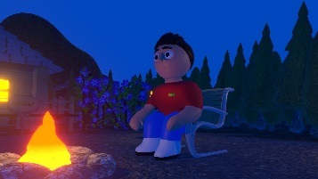 | Luz Principal  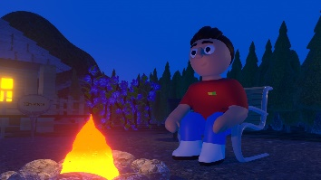
 | Luz de Preenchimento  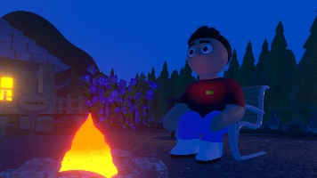 | Luz de Recorte (ou contra-luz)  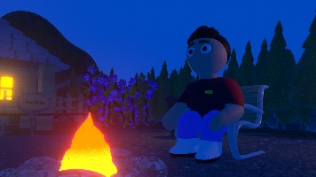

MATERIAIS (15%)
Identifique o nome de 3 objetos com diferentes valores de brilho | Personagem
 | Rio
 | Casa
Identifique o nome de 3 objetos com diferentes valores de refletividade | Personagem
 | Rio
 | Casa
Identifique o nome de 3 objetos com diferentes valores de transparência | folhaflor.jpg
Indique o nome dos objetos onde foi aplicada a técnica de UV Unwrapping, bem como o nome dos ficheiros das imagens que usou | folhaflor.jpg | folha_flor
Indique o nome dos objetos onde foi aplicada a técnica de Bump Mapping, bem como o nome dos ficheiros das imagens que usou | <imagem.png> | <Nome da Coleção / Nome do Objeto>
Indique o nome dos objetos onde foram aplicadas texturas a formas não planares bem como o nome dos ficheiros das imagens que usou | Moss002_4K_Color.jpg | pinheiro1

CÂMARAS E AMBIENTE GERAL (15%)
Indique as lentes usadas (mínimo: 2) e as frames onde foram usadas, como indicado no exemplo (acrescente ou apague linhas consoante necessário) | 25-16 mm | 0 – 375
 | 35-33 mm | 700-800
 | 88 mm | 1055-1100
Identifique em que frames foram criados efeitos de zoom (mínimo: 1) | 375-400

EXTRAS (10%)
Descreva aqui elementos extra que tenha usado no seu trabalho (por exemplo, som, conteúdos não lecionados nas aulas, …) | Música de fundo e pequenos sons como fogueiras, água e passos em diferentes pisos

